Universidad San Carlos de Guatemala
Facultad de ingeniería.
Ingeniería en ciencias y sistemas



Título del Proyecto:

EDD MedTrack

PONDERACIÓN: 30
Horas Aproximadas: 15

Índice

1. Resumen Ejecutivo 3
2. Competencia que desarrollaremos 3
3. Objetivos del Aprendizaje 3
3.1 Objetivo General 3
3.2 Objetivos Específicos 3
4. Enunciado del Proyecto 4
4.1 Descripción del problema a resolver 4
4.2 Alcance del proyecto 7
5. Desarrollo de Habilidades Blandas 8
5.1 Proyectos Individuales 8
5.2 Resumen de Puntuaciones 8
5.3 Observaciones 9
5.4 Comentarios Generales 10

1. Resumen Ejecutivo
El Hospital General San Carlos enfrenta desafíos significativos en la gestión de su inventario de medicamentos y equipos médicos. Actualmente, el control de recursos se realiza mediante registros manuales y hojas de cálculo desconectadas, lo que genera problemas de disponibilidad de medicamentos críticos, pérdida de información sobre fechas de vencimiento, duplicación de pedidos y falta de trazabilidad en las transacciones.
La administración hospitalaria requiere un sistema automatizado que permita el control preciso del inventario, el seguimiento de solicitudes de reabastecimiento y la generación de reportes para auditorías y toma de decisiones. El sistema debe ser capaz de gestionar múltiples tipos de recursos médicos, registrar todas las transacciones realizadas y mantener un historial completo de las operaciones de los administradores de farmacia.
Según los requerimientos establecidos por la Dirección de Servicios Farmacéuticos del hospital, se solicita el desarrollo de un sistema denominado EDD MedTrack que permita el control integral del inventario hospitalario. Este sistema debe llevar el registro de medicamentos y equipos médicos, gestionar solicitudes de reabastecimiento por departamento, controlar los niveles mínimos de stock, y registrar todas las transacciones de entrada y salida de recursos.
El sistema debe permitir que los administradores de farmacia puedan gestionar proveedores, aprobar o rechazar solicitudes de reabastecimiento, actualizar inventarios y generar reportes automáticos. Los usuarios departamentales podrán consultar disponibilidad de recursos, realizar solicitudes de reabastecimiento y visualizar el historial de sus pedidos. La aplicación debe ser eficiente, confiable y proporcionar trazabilidad completa de todas las operaciones realizadas.

2. Competencia que desarrollaremos
A través del desarrollo del sistema EDD MedTrack, se fortalecerán competencias técnicas sólidas en el uso y aplicación de estructuras de datos lineales dentro de un contexto real y crítico como la gestión hospitalaria. El estudiante desarrollará la capacidad de analizar un problema complejo, descomponerlo en componentes funcionales y modelarlo mediante listas doblemente enlazadas, listas circulares y matriz dispersa, implementadas manualmente en Perl. Esto implica dominar la lógica de enlazado, inserción, eliminación, recorrido y ordenamiento de datos, así como la correcta manipulación de información estructurada, garantizando integridad, eficiencia y trazabilidad. Además, se potenciará la habilidad de desarrollar algoritmos de búsqueda y gestión de inventario, aplicando criterios de orden, prioridad y control de recursos, fundamentales en sistemas de información de misión crítica.

Asimismo, el proyecto fomenta competencias en diseño de software, visualización de datos y generación de reportes técnicos, al integrar Graphviz para representar gráficamente las estructuras de datos y su comportamiento en tiempo real. El estudiante desarrollará habilidades para documentar y auditar procesos mediante reportes, facilitando la interoperabilidad con sistemas externos y el análisis administrativo. Paralelamente, se fortalecerán competencias transversales como el pensamiento lógico, la resolución de problemas, la programación modular, y la responsabilidad en el desarrollo de código original y mantenible. Todo esto prepara al estudiante para enfrentar escenarios profesionales donde se requiere precisión, confiabilidad y claridad en la gestión y visualización de información crítica.

3. Objetivos del Aprendizaje

3.1 Objetivo General
Desarrollar un sistema de gestión de inventario hospitalario que implemente estructuras de datos lineales para el control eficiente de medicamentos, equipos médicos y solicitudes de recursos, aplicando algoritmos de manipulación de información en el contexto de la gestión sanitaria.

3.2 Objetivos Específicos
Al finalizar el proyecto, los estudiantes deberán ser capaces de:
- Implementar estructuras de datos lineales utilizando el lenguaje de programación Perl para la gestión de recursos hospitalarios
- Utilizar la herramienta Graphviz para la visualización gráfica de las estructuras de datos y flujo de información
- Desarrollar algoritmos de búsqueda, inserción y ordenamiento para el manejo de inventario de medicamentos y equipos médicos
- Generar reportes en imágenes con graphviz.

4. Enunciado del Proyecto

4.1 Descripción del problema a resolver
Funciones de Administrador
El administrador de farmacia contará con un menú principal en consola que le permitirá realizar las siguientes funciones
1. Registrar Medicamento
El administrador tendrá un formulario en consola en el que se ingresen los datos del medicamento: código de medicamento, nombre comercial, principio activo, laboratorio fabricante, cantidad en stock, fecha de vencimiento, precio y nivel mínimo de reorden. Al registrar un medicamento, este se insertará directamente en la lista doblemente enlazada de inventario, manteniendo el orden por código de medicamento.
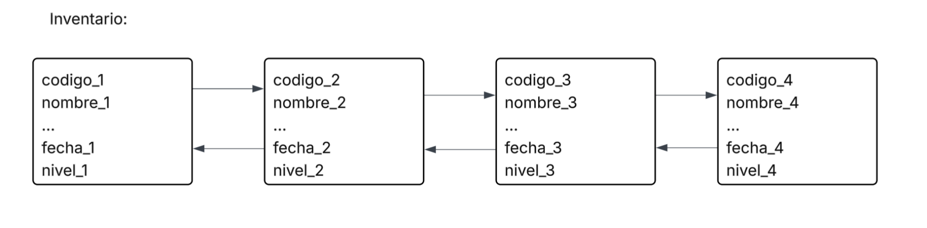
2. Carga Masiva de Medicamentos
El administrador podrá cargar un archivo CSV que contenga múltiples medicamentos para agregarlos al inventario. El sistema deberá procesar el archivo y agregar los medicamentos a la lista doblemente enlazada. La estructura del archivo CSV será la siguiente:
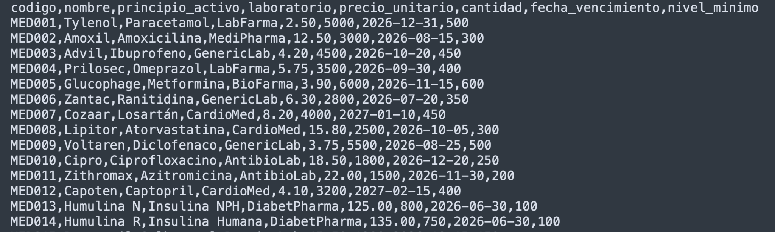

3. Gestionar Proveedores
El administrador podrá registrar nuevos proveedores mediante un formulario que solicite: NIT, nombre de la empresa, contacto principal, teléfono y dirección. Cada proveedor registrado será asociado con una lista simple que almacenará el historial de todas las entregas realizadas por ese proveedor, creando así una lista circular simple de listas.
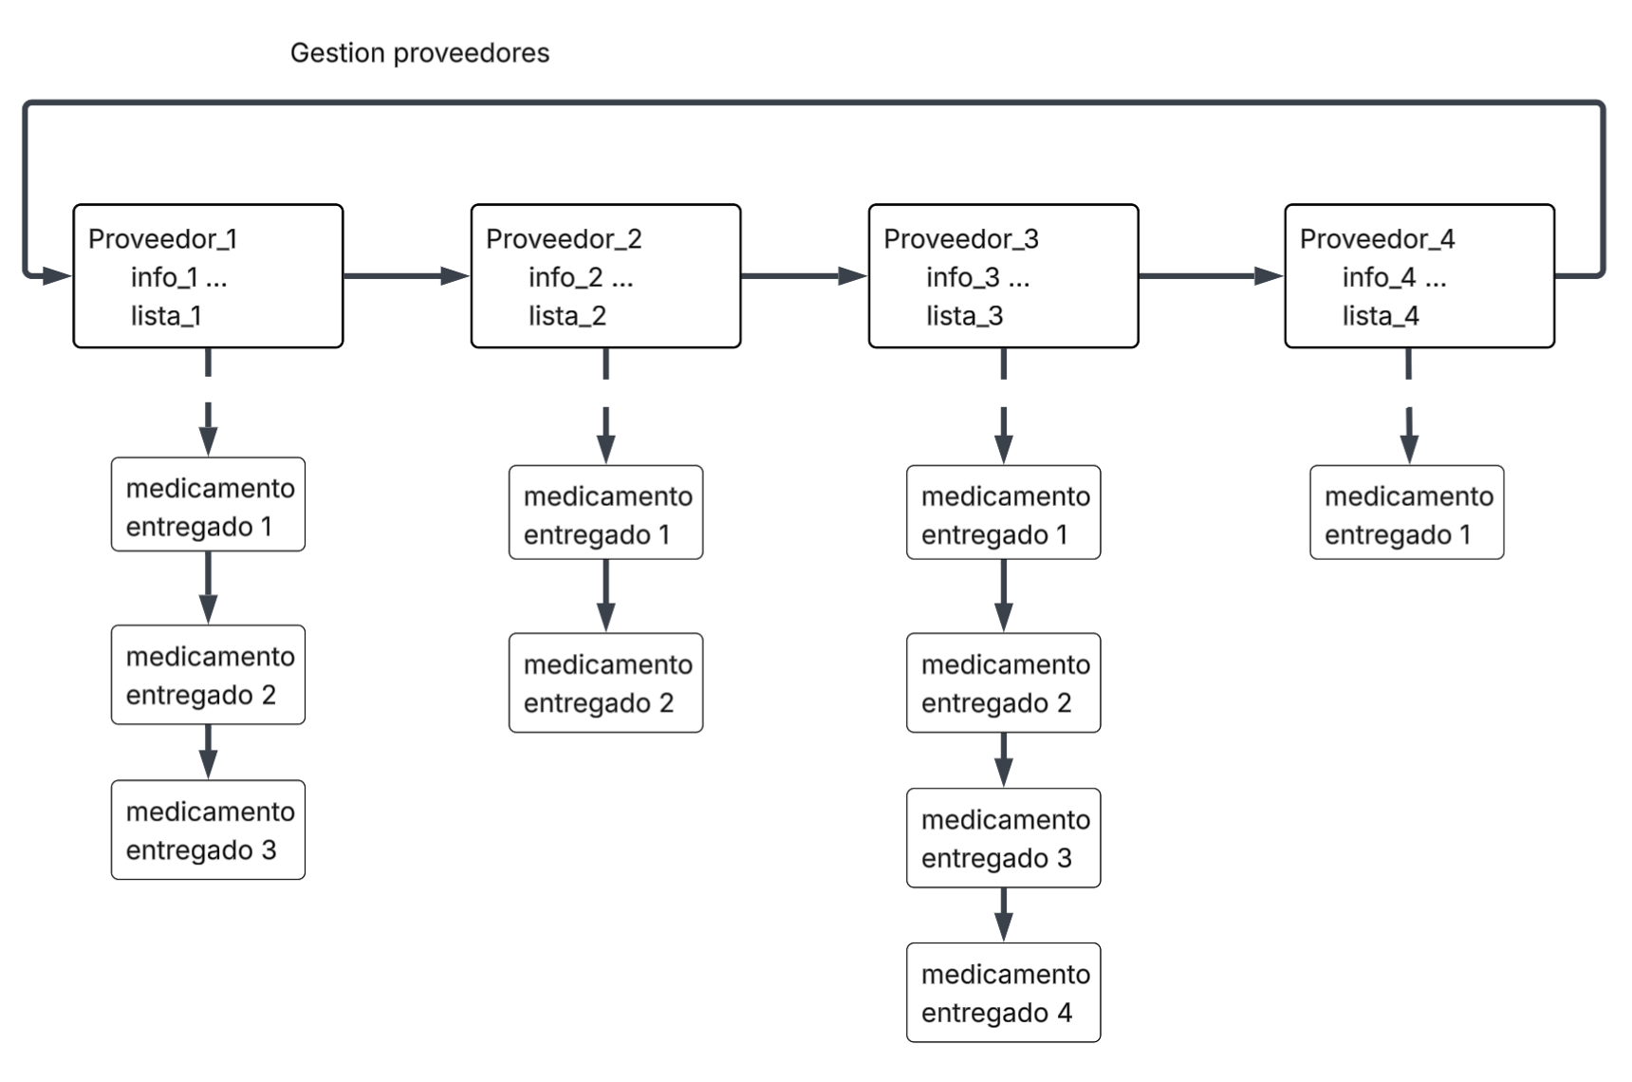
4. Registrar Entrega de Proveedor
Cuando un proveedor realice una entrega de medicamentos o equipos, el administrador deberá registrar la transacción indicando el NIT del proveedor, fecha de entrega, número de factura, código de medicamento y cantidad entregada. Esta información se agregará a la lista de entregas personales del proveedor y se actualizará la cantidad en el inventario principal.
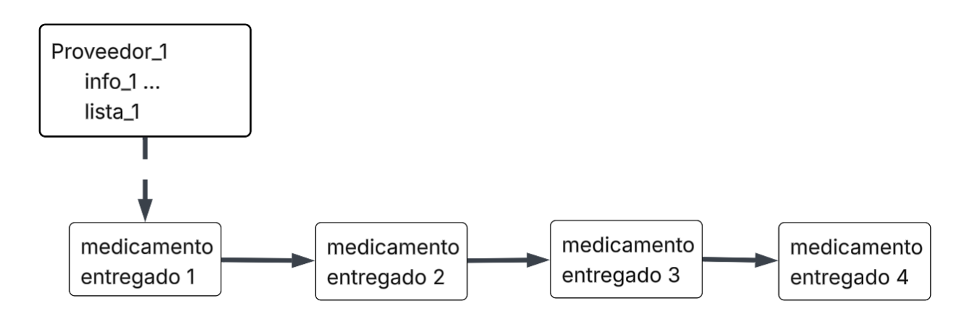
5. Procesar Solicitudes de Reabastecimiento
En este apartado, el administrador podrá visualizar las solicitudes de reabastecimiento pendientes que se encuentran en una lista circular doblemente enlazada. El sistema mostrará los detalles de la primera solicitud: departamento solicitante, medicamento requerido, cantidad solicitada y fecha de solicitud. El administrador tendrá la opción de aprobar o rechazar la solicitud. Al aprobar, se verificará que exista stock suficiente en el inventario y se actualizará la cantidad disponible. Al rechazar, simplemente se eliminará de la lista circular doblemente enlazada. El sistema deberá mostrar el número total de solicitudes pendientes.
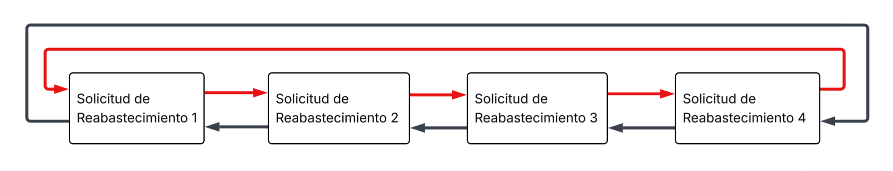
6. Visualizar Inventario Completo
El administrador podrá consultar todos los medicamentos registrados en el sistema. La información se mostrará en consola, ordenada por código de medicamento, incluyendo: código, nombre, principio activo, cantidad disponible, fecha de vencimiento y nivel mínimo de reorden. El sistema deberá alertar sobre medicamentos que estén por debajo del nivel mínimo o próximos a vencer.
7. consultar inventario por laboratorio/medicina
El administrador podrá mantener un control actualizado de qué medicamentos fábrica cada laboratorio y a qué precio unitario los comercializa. Esta información se almacenará en una matriz dispersa donde las filas representan los nombres del medicamento y las columnas representan los nombres de los laboratorios fabricantes de medicamentos.
El administrador podrá realizar consultas sobre la matriz dispersa para comparar precios de un medicamento específico entre todos los laboratorios que lo fabrican.
El sistema realizará un recorrido por la columna correspondiente al nombre del medicamento consultado y mostrará, todos los resultados referentes a ese nombre :
- Nombre del laboratorio fabricante
- Precio unitario ofrecido
- Cantidad disponible en inventario de ese medicamento
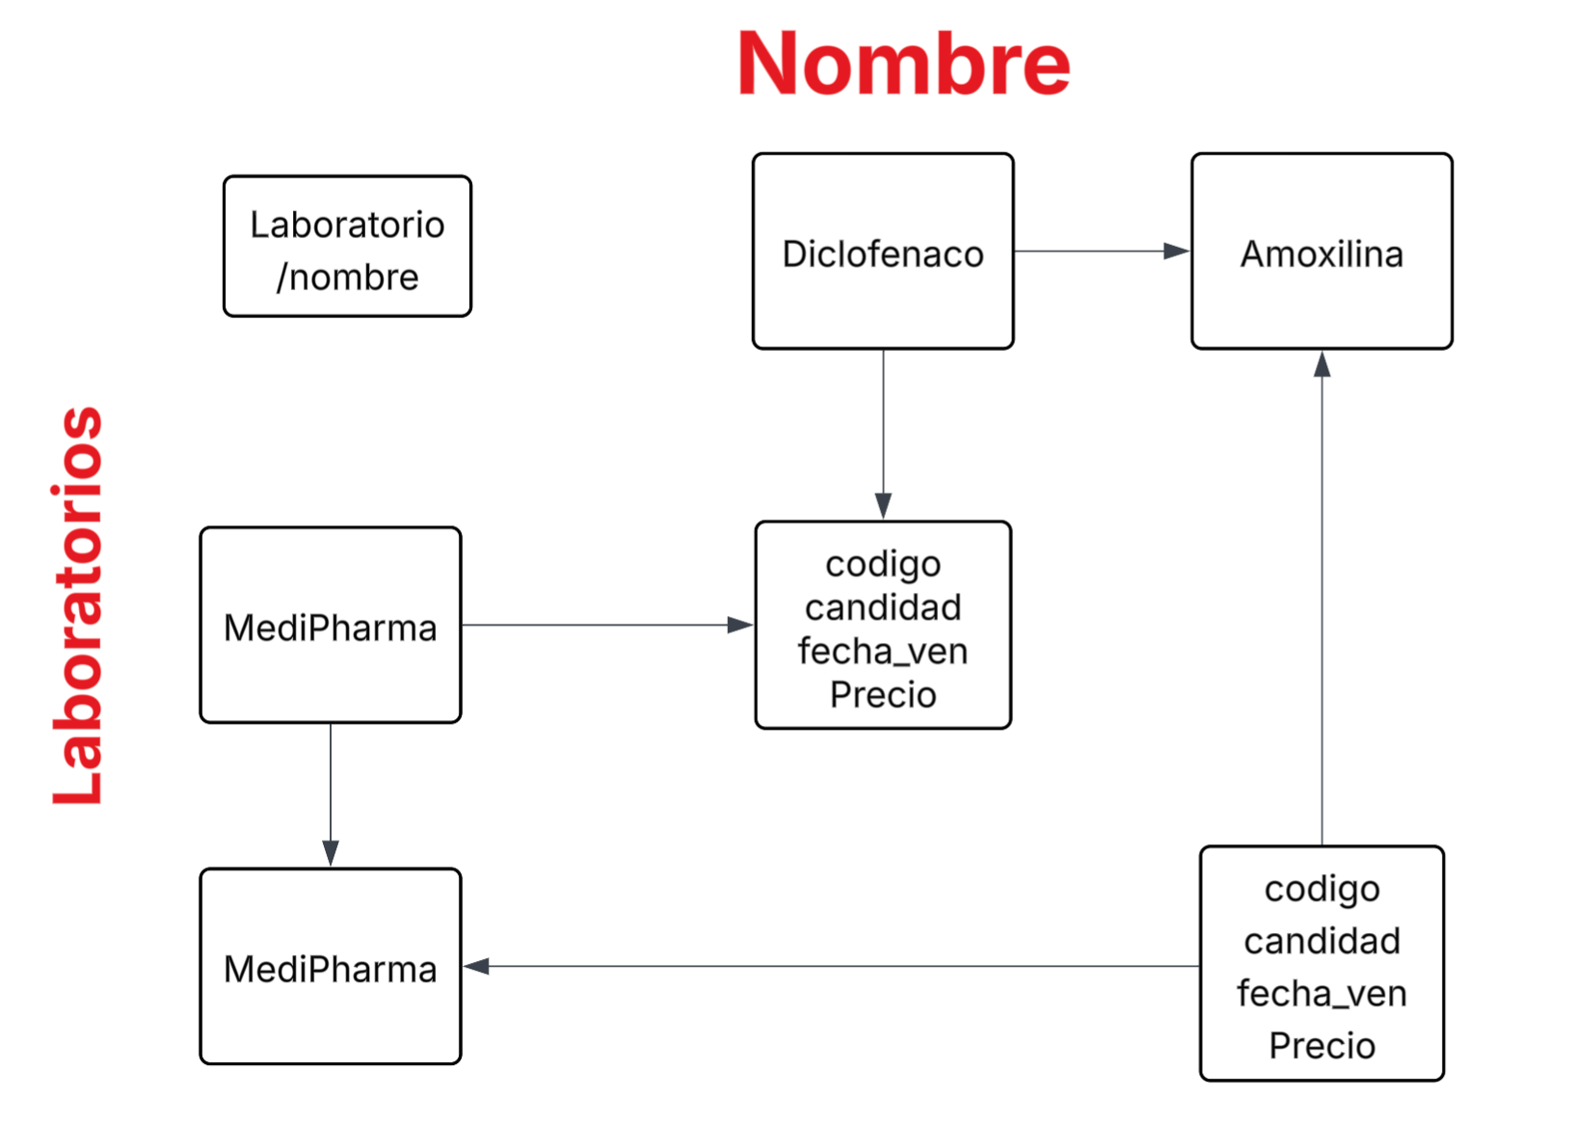
Funciones de Usuario Departamental
Los usuarios departamentales (médicos, enfermeras, personal de departamentos) tendrán acceso limitado con las siguientes funciones:
1. Iniciar Sesión
Los usuarios departamentales registrados podrán ingresar al sistema mediante una pantalla de inicio de sesión que solicite código de departamento y contraseña. Al autenticarse correctamente, se mostrará un menú con las opciones disponibles para los usuarios.
2. Consultar Disponibilidad de Medicamentos
Los usuarios podrán buscar medicamentos específicos por código o nombre para verificar su disponibilidad en el inventario. El sistema mostrará el nombre del medicamento, cantidad disponible y tiempo estimado de reabastecimiento si está por debajo del nivel mínimo.
3. Solicitar Reabastecimiento
Los usuarios departamentales podrán crear solicitudes de reabastecimiento indicando: código de medicamento, cantidad requerida, prioridad (urgente, alta, media, baja) y justificación. Estas solicitudes se agregan automáticamente a la lista circular doblemente enlazada de solicitudes pendientes para ser procesadas por el administrador.
4. Visualizar Historial de Solicitudes
Los usuarios podrán consultar el historial de todas las solicitudes realizadas por su departamento, incluyendo el estado actual (pendiente, aprobada, rechazada), fecha de solicitud, medicamento solicitado y cantidad.
Área de Reportes
El sistema contará con un módulo especializado de generación de reportes que permitirá visualizar las estructuras de datos en tiempo real mediante grafos generados con Graphviz. Los reportes se actualizarán automáticamente cada vez que se realice una modificación en las estructuras.
Reporte de la Lista Doblemente Enlazada (Inventario)
Este reporte mostrará todos los medicamentos registrados en el inventario, ordenados por código de medicamento. Cada nodo contendrá: código, nombre del medicamento, cantidad disponible y fecha de vencimiento. Los enlaces bidireccionales de la lista doblemente enlazada deberán visualizarse claramente con flechas que indiquen las conexiones hacia adelante y hacia atrás.
Características del reporte:
- Nodos rectangulares con información del medicamento
- Flechas bidireccionales entre nodos consecutivos
- Código de colores para alertas (rojo: bajo stock, amarillo: próximo a vencer, verde: normal)
- Visualización de punteros al primer y último elemento
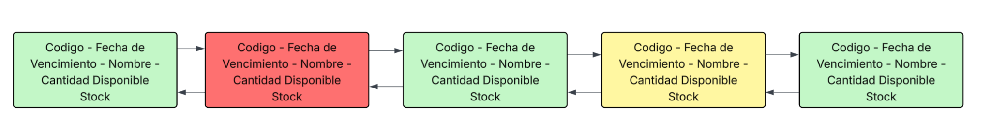
imagen de referencia*
Reporte de la Lista circular Doblemente enlazada (Solicitudes Pendientes)
Este reporte graficara todas las solicitudes de reabastecimiento que están en espera de ser procesadas por el administrador. Cada nodo de la lista contendrá: número de solicitud, departamento solicitante, medicamento requerido, cantidad y prioridad.
Características del reporte:
- Nodos circulares con información de cada solicitud
- Flechas bidireccionales indicando el flujo
- Contador del número total de solicitudes pendientes
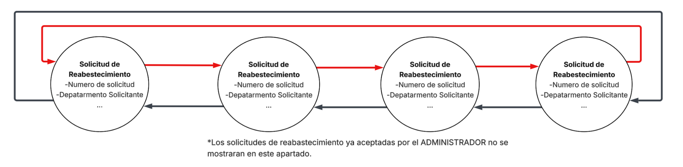
imagen de referencia*
Reporte de la Lista circular de listas (Proveedores y Entregas)
Este reporte mostrará la estructura de lista circular de listas, donde cada nodo de la lista circular principal representa un proveedor y cada lista asociada contiene el historial de entregas de ese proveedor. Se visualizará el NIT y nombre del proveedor, y los elementos de su lista de entregas (fecha, número de factura, medicamento entregado y cantidad).
Características del reporte:
- Lista horizontal de proveedores
- listas verticales asociadas a cada proveedor
- Conexiones claras entre la lista principal y las listas secundarias

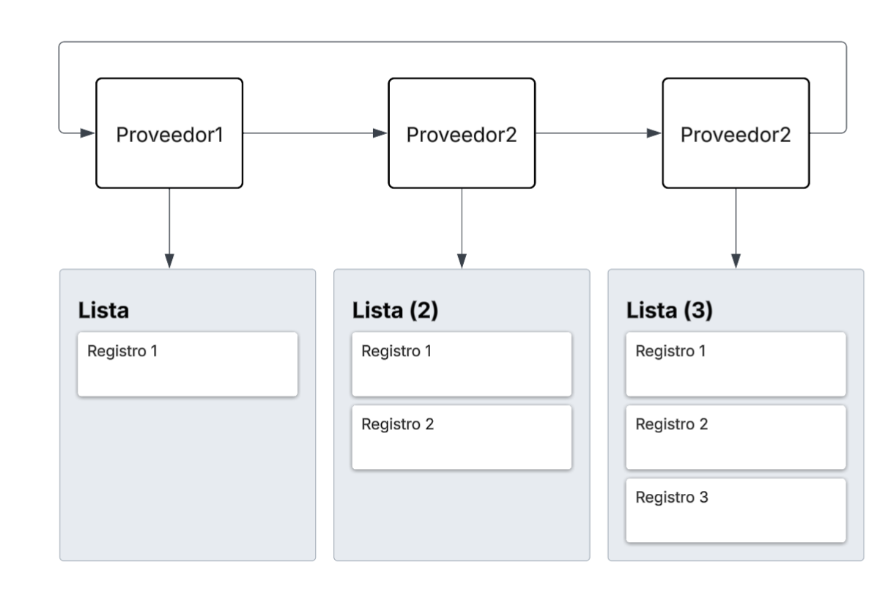
imagen de referencia*
Reporte de la matriz dispersa (Comparación precios)
Este reporte visualizará la estructura de la matriz dispersa que relaciona laboratorios fabricantes con medicamentos y sus precios. Solo se mostrarán las celdas con valores distintos de cero (medicamentos que el laboratorio realmente fabrica), optimizando así la representación gráfica y demostrando la eficiencia de la estructura dispersa.
Estructura del reporte:
- Nodos cabecera (filas): Rectángulos con el nombre del laboratorio fabricante
- Nodos cabecera (columnas): Rectángulos con nombre del medicamento
- Nodos de valor:: Círculos que contienen el precio unitario en quetzales, principio activo y cantidad, conectados a su laboratorio y medicamento correspondiente
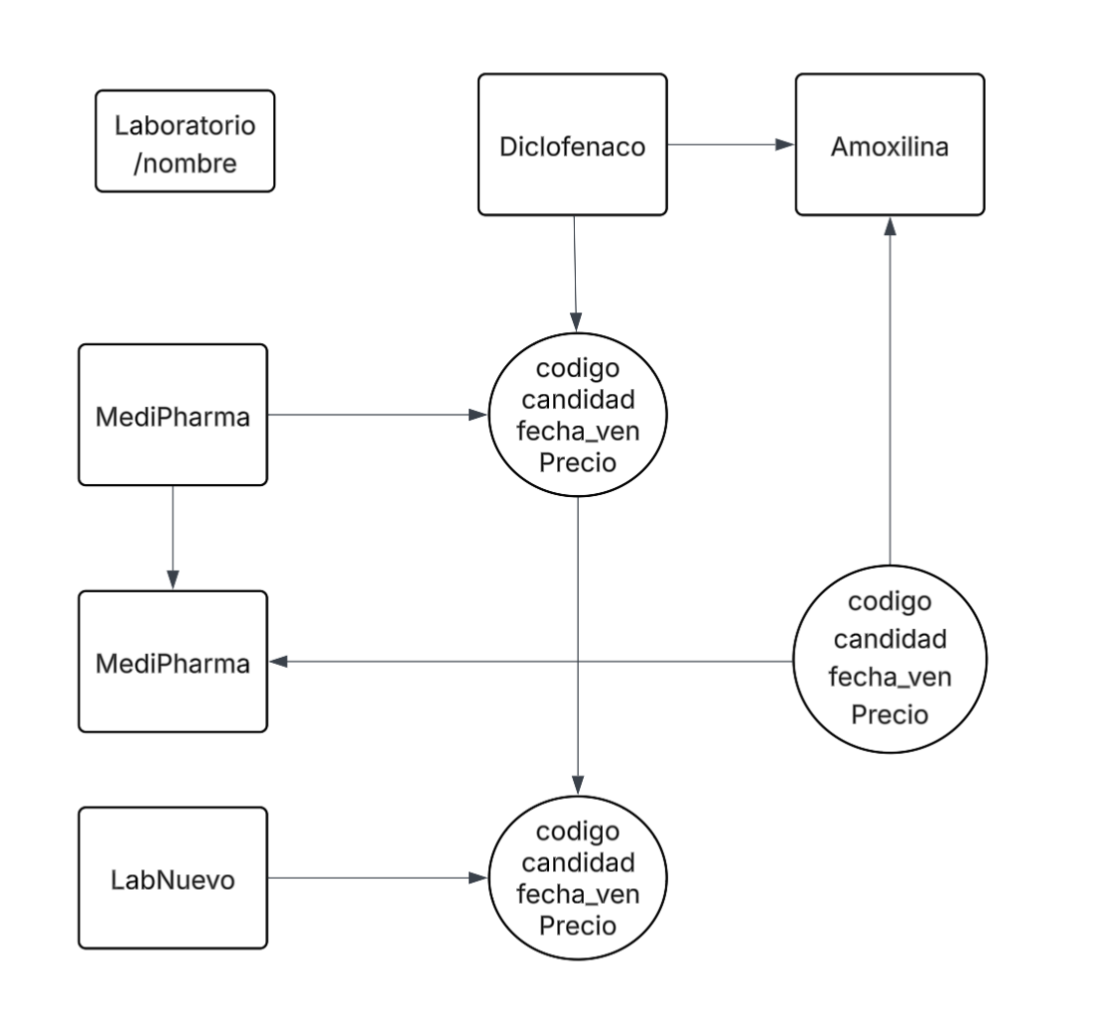imagen de referencia*

4.2 Alcance del proyecto
Las estructuras de datos (lista doblemente enlazada, lista de listas, listas circulares y matriz dispersa) deben ser desarrolladas completamente por los estudiantes sin utilizar ninguna librería, módulo o estructura predefinida en Perl que implemente directamente estas estructuras. Toda la lógica de enlazado, inserción, eliminación y recorrido debe ser implementada manualmente.
Los reportes gráficos son esenciales para la evaluación del proyecto. Si no se presenta el reporte de alguna estructura solicitada, se anularán los puntos correspondientes tanto al reporte como a la implementación de dicha estructura. La correcta visualización de las estructuras mediante Graphviz es fundamental para verificar la implementación correcta.
El código debe ser original y desarrollado individualmente por cada estudiante. Cualquier similitud significativa entre códigos de diferentes estudiantes será considerada como copia y sancionada según el reglamento académico.
4.2 Requerimiento técnicos
Realizar la aplicación en Perl
El sistema se desarrollará completamente en Perl, implementando una aplicación de consola que gestione todas las funcionalidades descritas. Se utilizarán las capacidades nativas de Perl para el manejo de archivos CSV y procesamiento de texto. El código deberá ser modular, con funciones claramente definidas para cada operación del sistema.
Realizar los reportes en Graphviz
Todos los reportes gráficos deberán generarse utilizando exclusivamente Graphviz. El sistema Perl creará archivos DOT con la descripción de los grafos y ejecutará los comandos necesarios para generar las imágenes en formato PNG o PDF. Los reportes se actualizarán automáticamente cada vez que se modifiquen las estructuras de datos, permitiendo una visualización en tiempo real del estado del sistema.

5. Desarrollo de Habilidades Blandas
Para complementar el desarrollo técnico, esta sección se centra en las habilidades blandas que los estudiantes deberán mejorar a lo largo del proyecto, como la comunicación, el liderazgo, y la colaboración en equipo.

5.1 Proyectos Individuales
Los proyectos individuales permiten a los estudiantes desarrollar autonomía y responsabilidad sobre su propio trabajo. En este tipo de proyectos, cada estudiante debe gestionar su tiempo, investigar, planificar y ejecutar todas las fases del proyecto de manera independiente.
5.1.1 Autogestión del Tiempo
Los estudiantes deben crear un cronograma personal para cumplir con los plazos establecidos. Esto les ayuda a mejorar su disciplina y capacidad de priorización, habilidades esenciales en cualquier entorno profesional.
5.1.2 Responsabilidad y Compromiso
En un proyecto individual, el estudiante asume la totalidad de las responsabilidades, desde la investigación hasta la entrega final. Esto fomenta el sentido de compromiso y permite una mayor personalización en la solución del problema planteado.
5.1.3 Resolución de Problemas
Trabajar de manera independiente impulsa a los estudiantes a buscar soluciones de forma creativa y a enfrentarse a los desafíos sin depender del apoyo constante de otros. Esto fortalece su capacidad para resolver problemas de manera autónoma.
5.1.4 Reflexión Personal
Al concluir el proyecto, el estudiante realiza una autoevaluación, reflexionando sobre sus decisiones, lo aprendido y las áreas en las que podría mejorar. Esta práctica promueve el desarrollo continuo y el autoaprendizaje.

5.2 Resumen de Puntuaciones

Área | Puntos Totales | Puntos Obtenidos
1. Implementación de estructuras de datos
Lista doblemente enlazada | 7
Lista circular de listas | 8
Lista enlazada | 3
lista circular doblemente enlazada | 7
Matriz dispersa | 15
Sub-Total | 40
2. Funcionalidades del sistema
Funciones de administrador | 18
Funciones de usuario departamental | 12
Sub-Total | 30
3. Reporte gráficos con Graphviz
Reporte de lista doble enlazada | 4
Reporte de lista circular d. enlazada | 4
Reporte de lista circular de lista | 4
Reporte matriz dispersa | 8
Sub-Total | 20
4. Manual técnico y documentación | 10
TOTAL | 100

5.3 Observaciones
- El lenguaje de programación para esta fase será Perl.
- La herramienta de desarrollo de reportes gráficos será exclusivamente Graphviz.
- La entrega se realizará por medio de Github. El nombre del repositorio debe ser EDD_1S2026_PY_#carnet (Ej: EDD_1S2026_PY_202400329), donde se creará una carpeta con el nombre EDD_Proyecto1_Fase1.
- Por medio de UEDI se hará entrega del link del repositorio.
- Deberá agregar a su respectivo auxiliar a su reporte como colaborador:
  - jenzzzjs → Sección B
  - @seb4sr → Sección C
  - Ggio21 → sección A

- Los repositorios deben mantenerse en privado para evitar copias de código entre estudiantes.
- Se debe realizar el manual técnico en el archivo README dentro de la carpeta de la respectiva fase, explicando la implementación de cada estructura y las decisiones de diseño tomadas.
- Todas las dudas durante el proceso de desarrollo deberán realizarse por medio de los foros de UEDI de la respectiva sección.
- Las copias detectadas serán penalizadas con calificación de 0 puntos y reportadas a la Escuela de Ciencias y Sistemas.
- Se recomienda realizar commits frecuentes en Github para demostrar el avance progresivo del proyecto.
- El código debe estar debidamente comentado y seguir buenas prácticas de programación.
- Se debe incluir un archivo de prueba CSV con datos de ejemplo para demostrar la funcionalidad de carga masiva.

FECHA DE ENTREGA: 20 de febrero del 2026

5.4 Comentarios Generales

_________________________________________________________________________

_________________________________________________________________________

_________________________________________________________________________

_________________________________________________________________________

